Nama : Bayu Nurwidiantoro

NIM :211011401082

Kelas : 05TPLP015

**Modul pertemuan 1**

World Wide Web dibangun dari halaman web atau dikenal dengan home page. Home page sendiri dibuat dengan menggunakan Hypertext Markup Language (HTML). Tanpa HTML, tidak akan ada home page, dan tanpa home page tidak akan ada World Wide Web. HTML merupakan pondasi dari World Wide Web.

World Wide Web bekerja berdasarkan dengan tiga mekanisme, yaitu:

* Protocol merupakan standard aturan yang digunakan untuk berkomunikasi dengan komputer networking, protokol untuk World Wide Web adalah Hypertex Transfer Protocol (HTTP). §
* Address, World Wide Web memiliki aturan penamaan alamat web yaitu URL (Uniform Resource Locator) sebagai standard alamat internet.
* HTML digunakan untuk membuat dokumen yang dapat diakses melalui web.

Elemen HTML merupakan komponen penyusun suatu dokumen HTML. Elemen ini dibagi atas 2 bagian utama, yaitu:

* Elemen-elemen yang memberikan informasi tentang dokumen tersebut
* Elemen-elemen yang menentukan bagaimana isi suatu dokumen ditampilkan oleh browser.

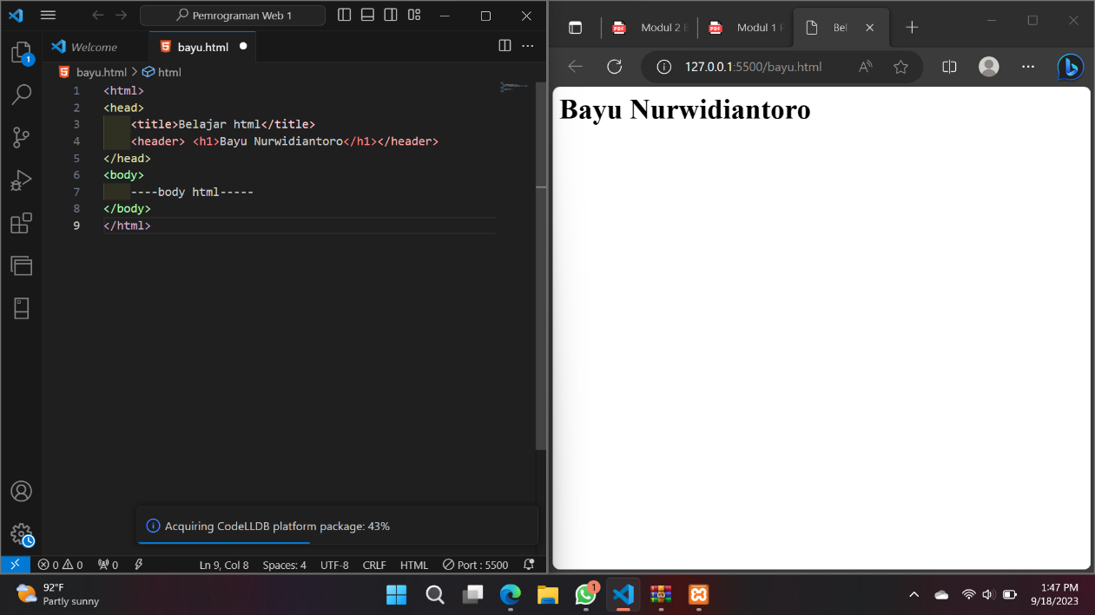

**Modul pertemuan 2**

**Struktur dasar HTML**

HTML digunakan untuk membangun suatu halaman web. Banyak orang menyebutnya sebagai suatu bahasa pemrograman, HTML sama sekali bukan bahasa pemrograman, tapi merupakan bahasa markup (penandaan), terhadap sebuah dokumen teks. Simbol markup yang digunakan oleh HTML ditandai dengan tanda lebih kecil ( <) dan tanda lebih besar ( > ) , dan disebut tag.Tag biasanya merupakan suatu pasangan, yang disebut tag awal dan tag akhir.

Tag awal dinyatakan dalam bentuk <nama_elemen> dan tag akhir dinyatakan dalam bentuk </nama_elemen>. Ada beberapa macam bentuk tag yang dikenal dalam HTML, yaitu :

* Tag berpasangan

Format : <nama_elemen> teks </nama_elemen>

* Tag tunggal

Format : <nama_elemen>

* Tag yang disertai attribut

Format : <nama_elemen nama_attribut=argumen> teks </nama_elemen>

Atribut adalah properti dari suatu elemen HTML

* Head
* Tag <TITLE>, digunakan untuk memberi judul dokumen. Bentuk umumnya :

<TITLE> Judul </TITLE>

* Tag <BASE>, digunakan untuk menentukan basis URL sebuah dokumen. Bentuk umumnya : <BASE HREF=”URL”> Contoh :<BASE HREF=”//www.alamat.com/direktori”>
* Tag <LINK>, digunakan untuk menunjukkan relasi antar dokumen HTML.
* Tag <META>, digunakan untuk mendefinisikan informasi-informasi di luar HTML
* BODY
* Format Dokumen HTML
* <BR> : membuat baris baru, tidak memerlukan penutup </BR>
* <P align=left|right|center |justify> : memulai paragaraf baru, tidak memerlukan penutup </P>
* <HR align=left|right|center width = ... size = ... noshade color = ... >
* <Hn> : heading sebuah dokumen, nilai n berkisar antara 1 hingga 6.
* <PRE> : membuat tampilan dokumen HTML pada browser sama dengan tampilan padateks editor. Dengan tag <PRE>, maka tag <P> dan tag <BR> tidak diperlukan lagi.

Latihan 1

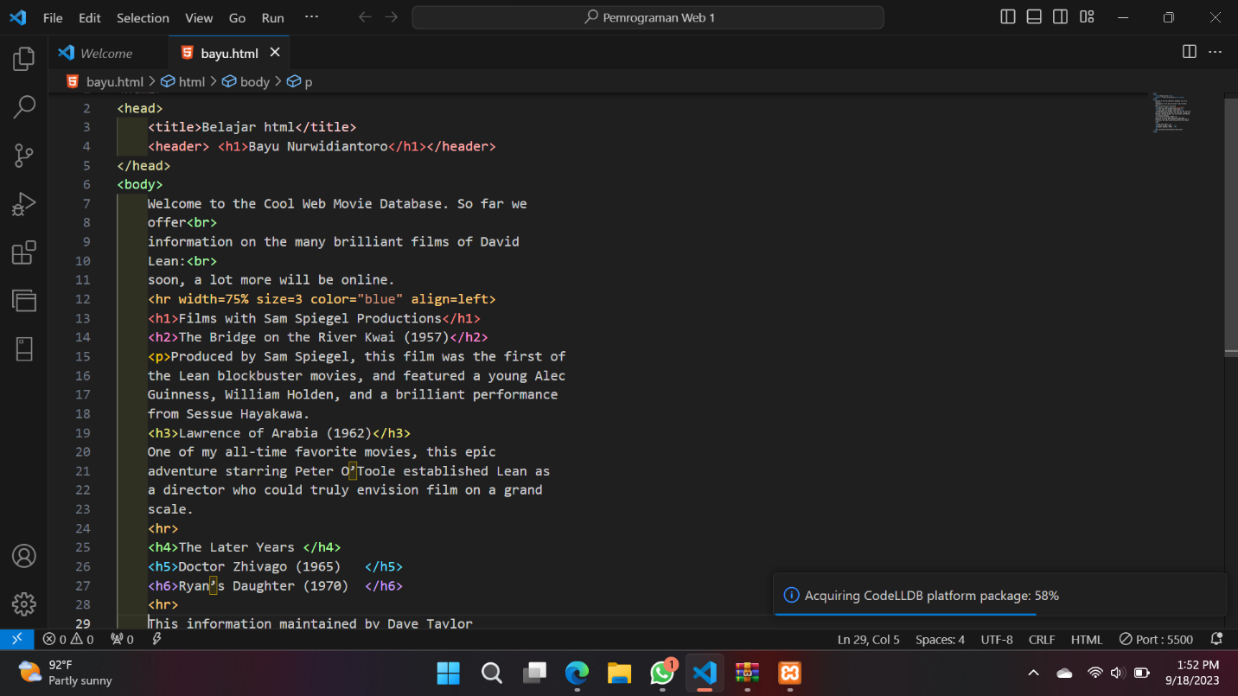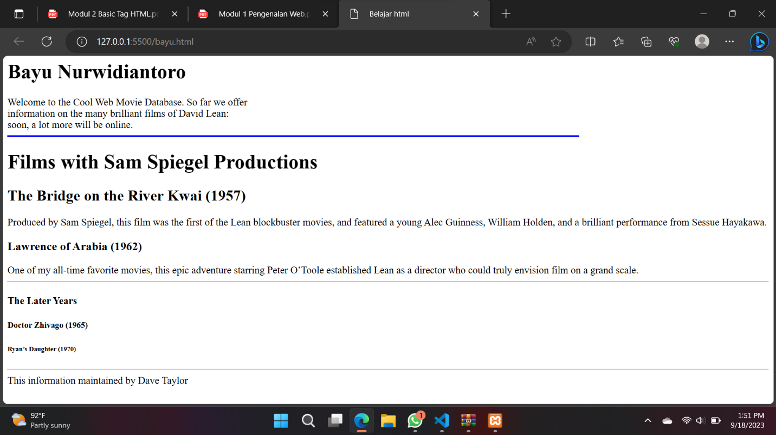

Latihan 2

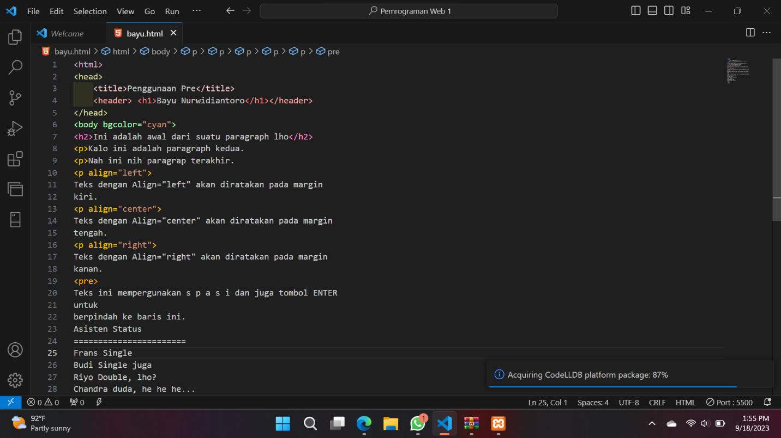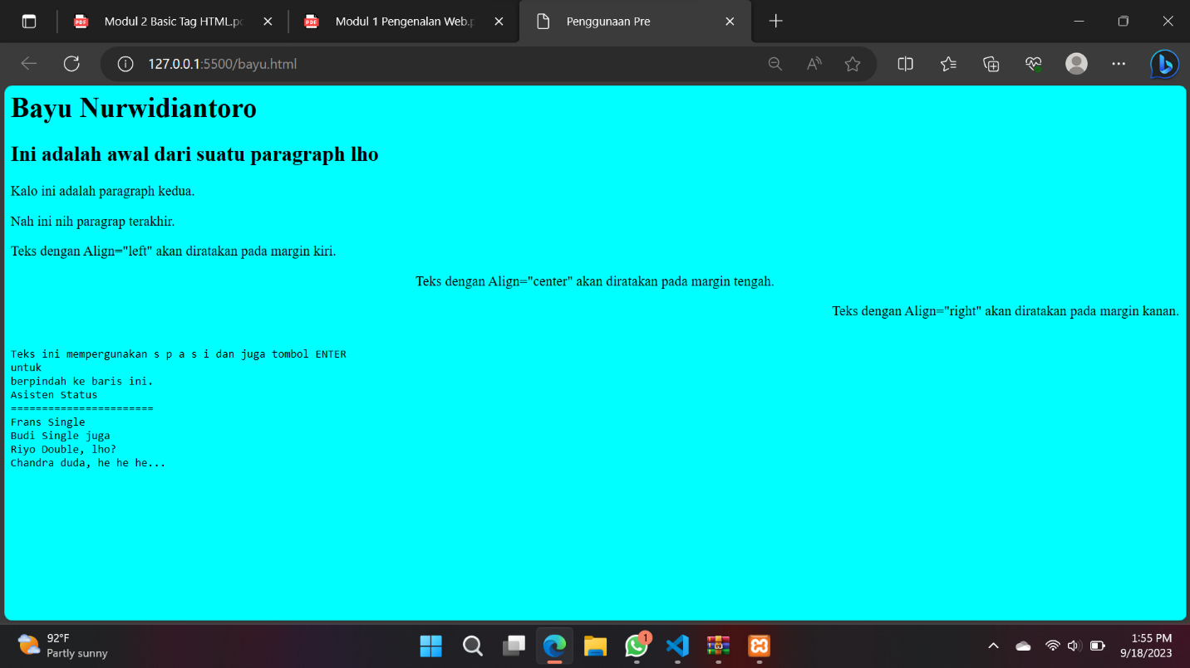

Latihan 3

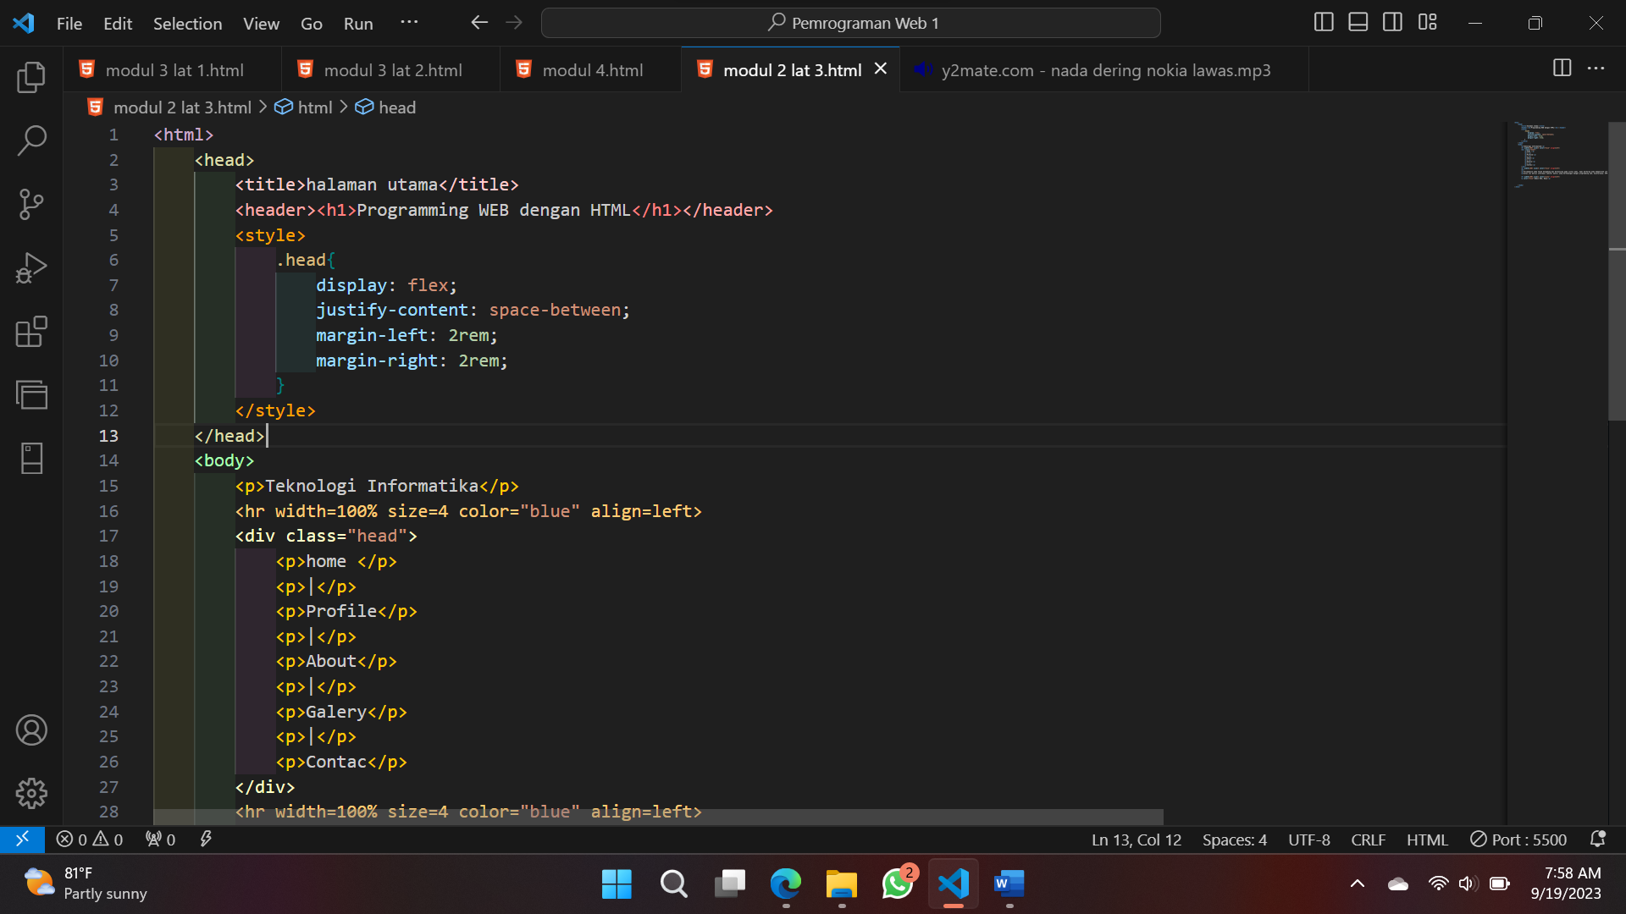

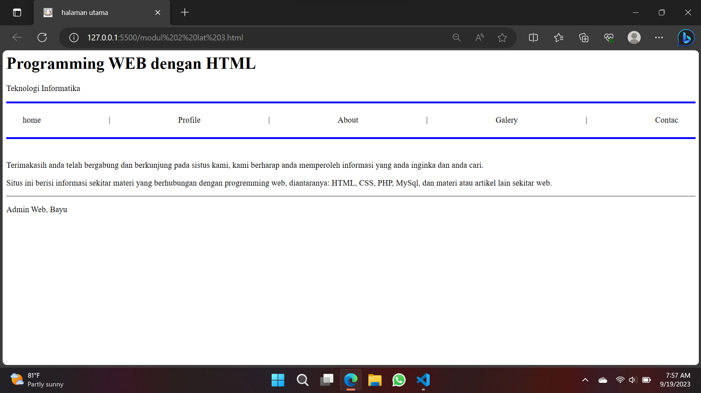

**Modul pertemuan 3**

* Format teks

Font, HTML menyediakan elemen yang dapat dipakai untuk mengubah ukuran, jenis, dan warna suatu teks.

* <b> : menebalkan teks
* <strong> : menebalkan teks
* <em> : menekankan teks
* <i> : memiringkan teks
* <small> : memperkecil ukuran teks
* <big> : memperbesar ukuran teks
* <sub> : teks dijadikan subscript
* <sup> : teks dijadikan supercript
* <u> : membuat garis bawah
* <s> : mencoret teks
* Karakter Khusus
* © : Copyright bentuk umum : &copy;
* ® : Registered trademarkbentuk umum : &reg;
* ™ : Trademark bentuk umum : &#8482 atau &trade;
* & : Ampersand bentuk umum : &amp;
* : Non breaking space bentuk umum : &nbsp
* « : angle quotation mark (left) bentuk umum : &laquo;
* » : angle quotation mark (right)bentuk umum : &raquo;
* ¨ : tanda kutip bentuk umum : &quot;
* < : lebih kecil bentuk umum : &lt;
* > : lebih besar bentuk umum : &gt;
* x : tanda kali bentuk umum : &times;
* ¸ : tanda bagi bentuk umum : &divide;

Latihan 1

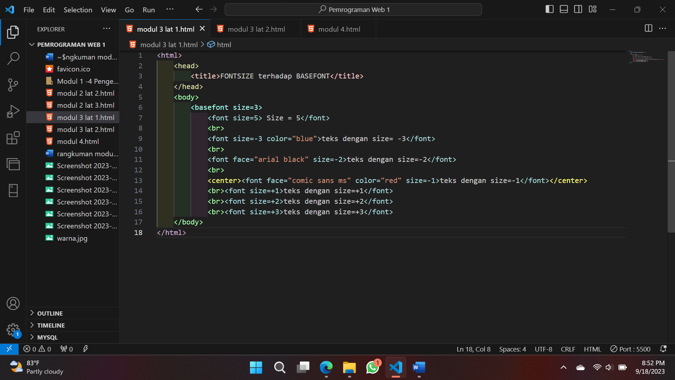 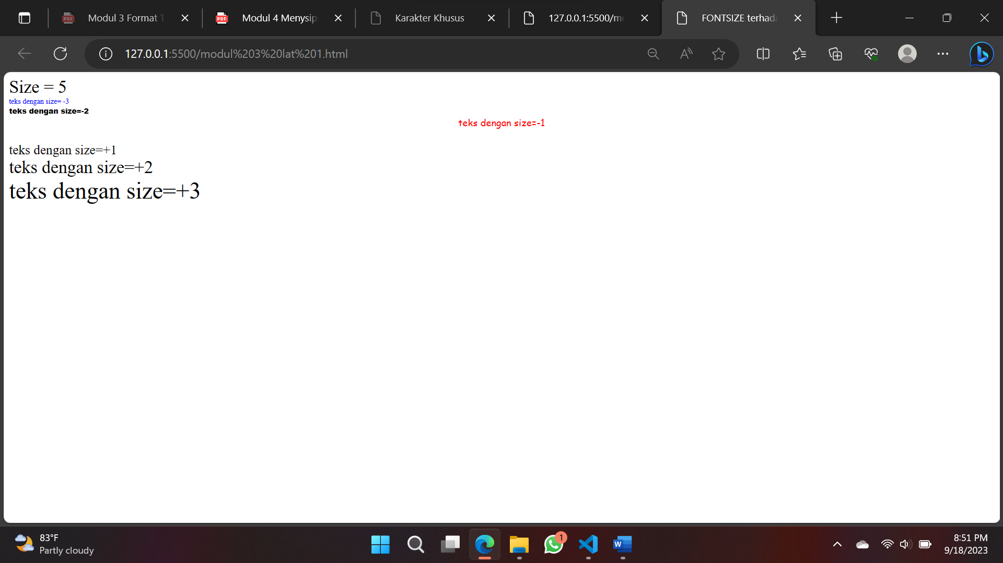

Latihan 2

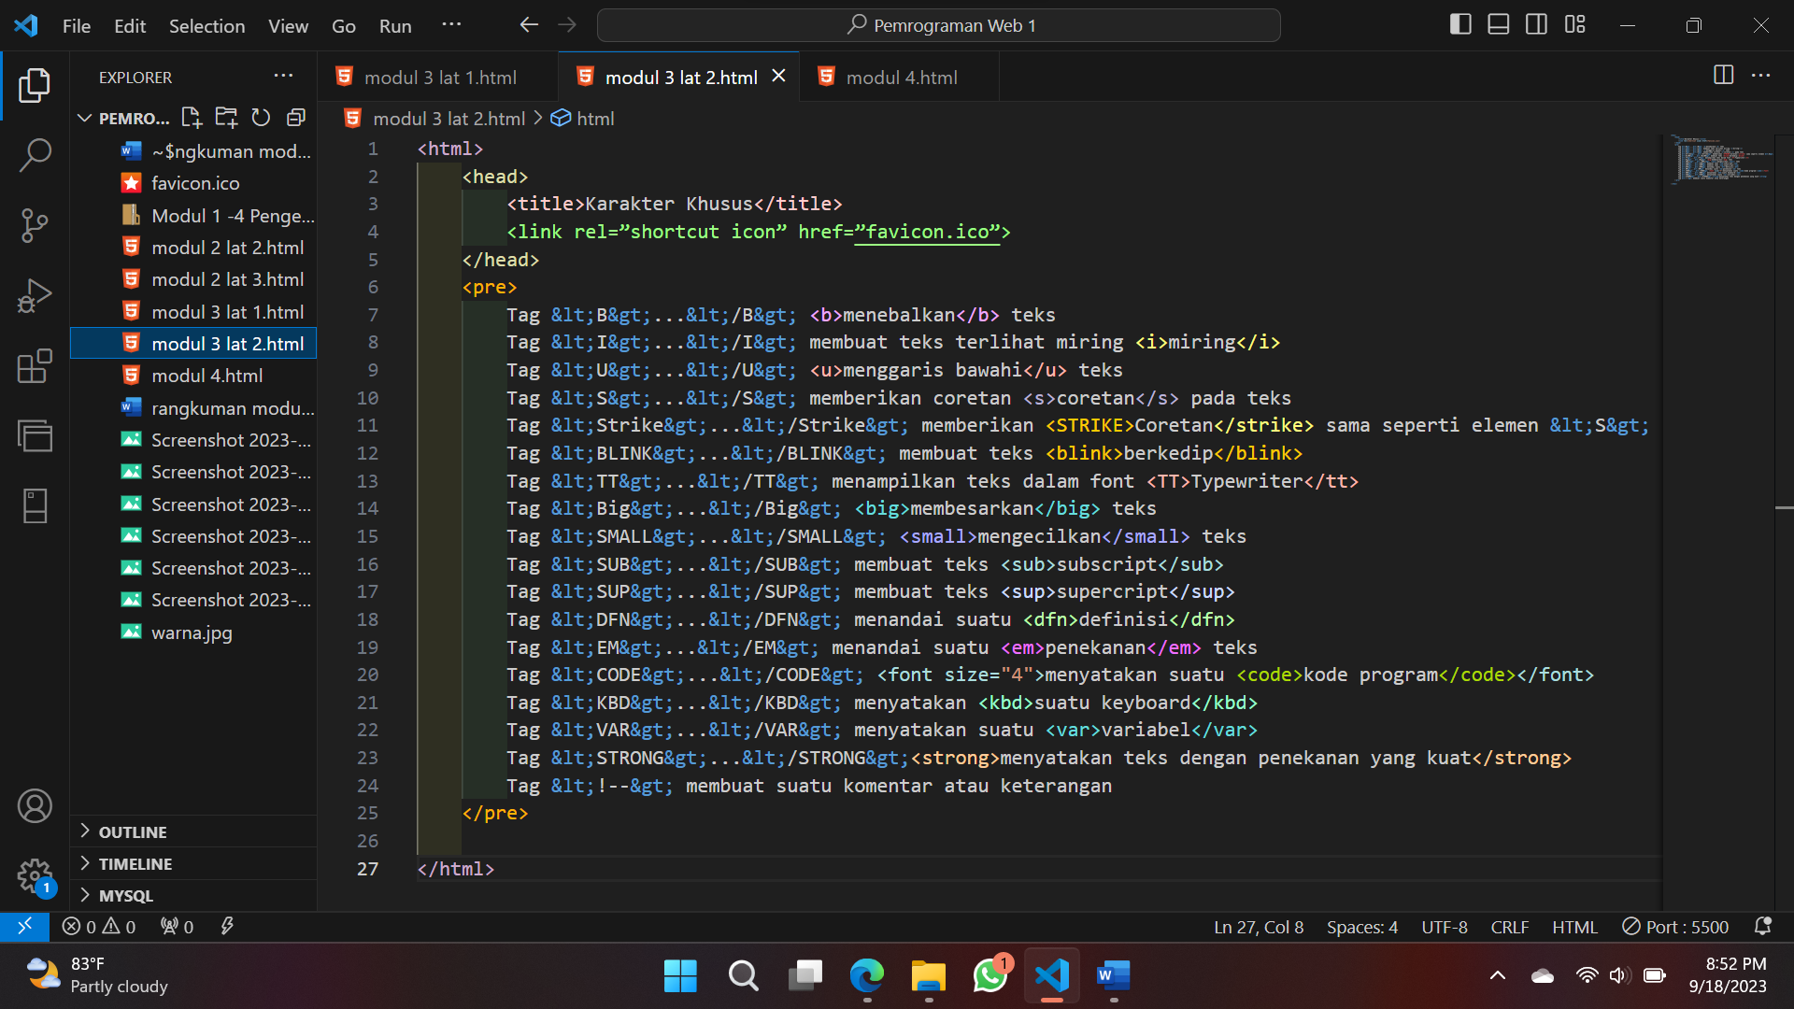

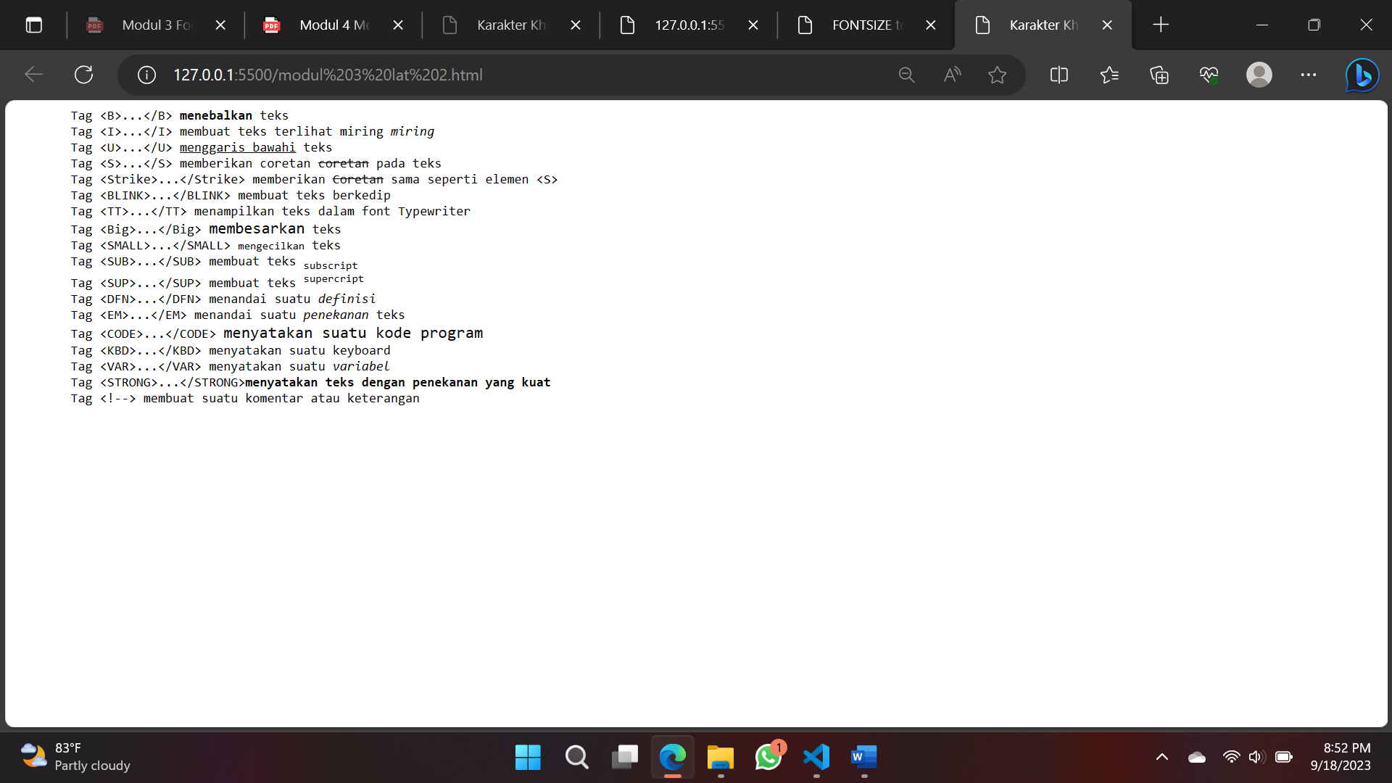

**Latihan 3**

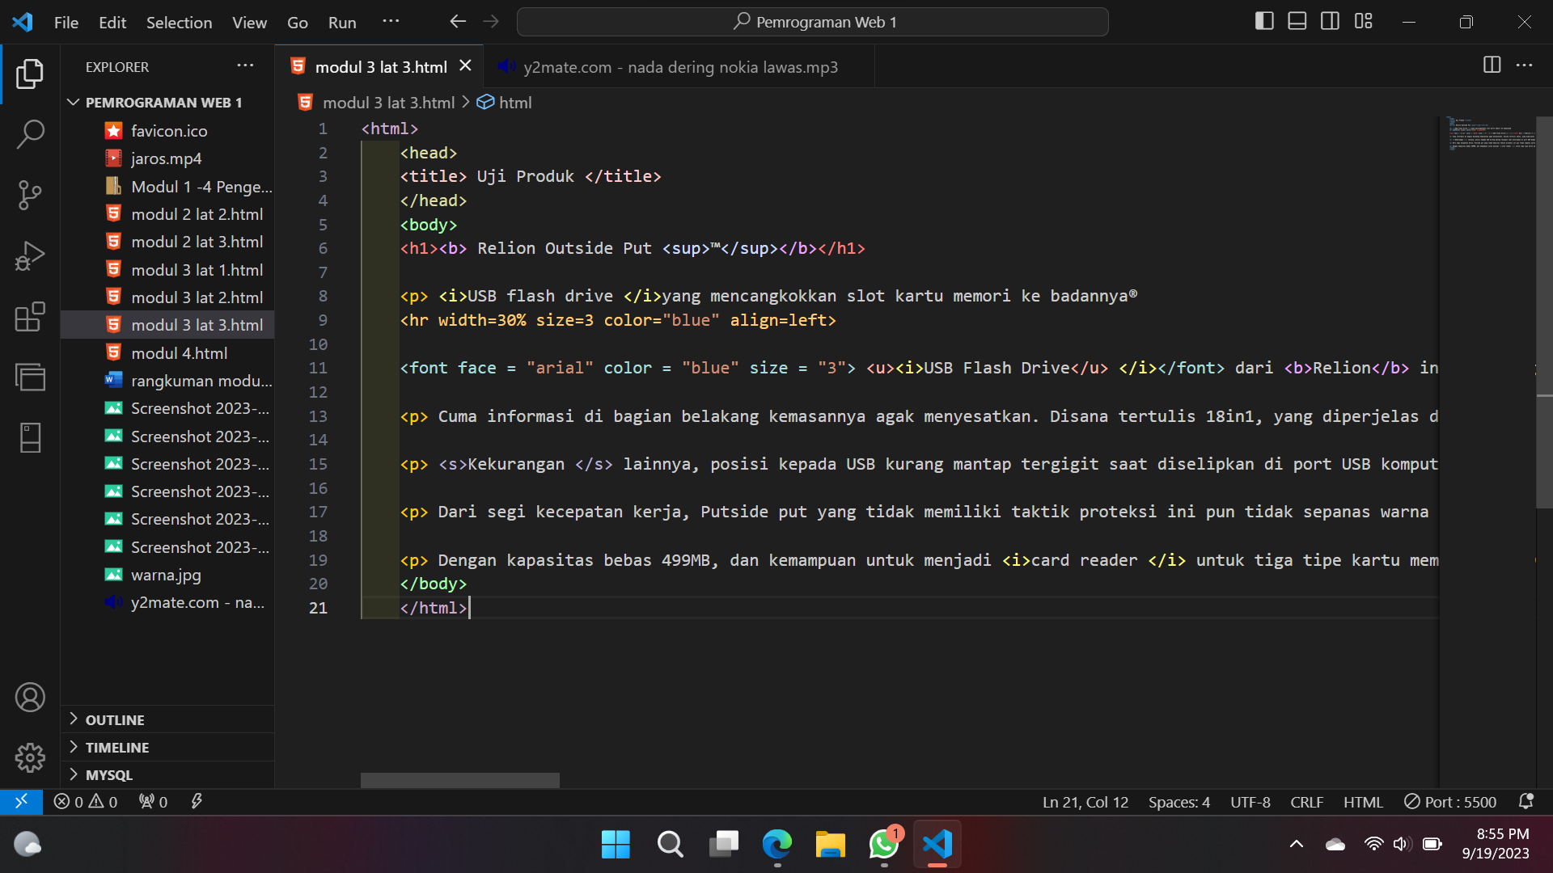

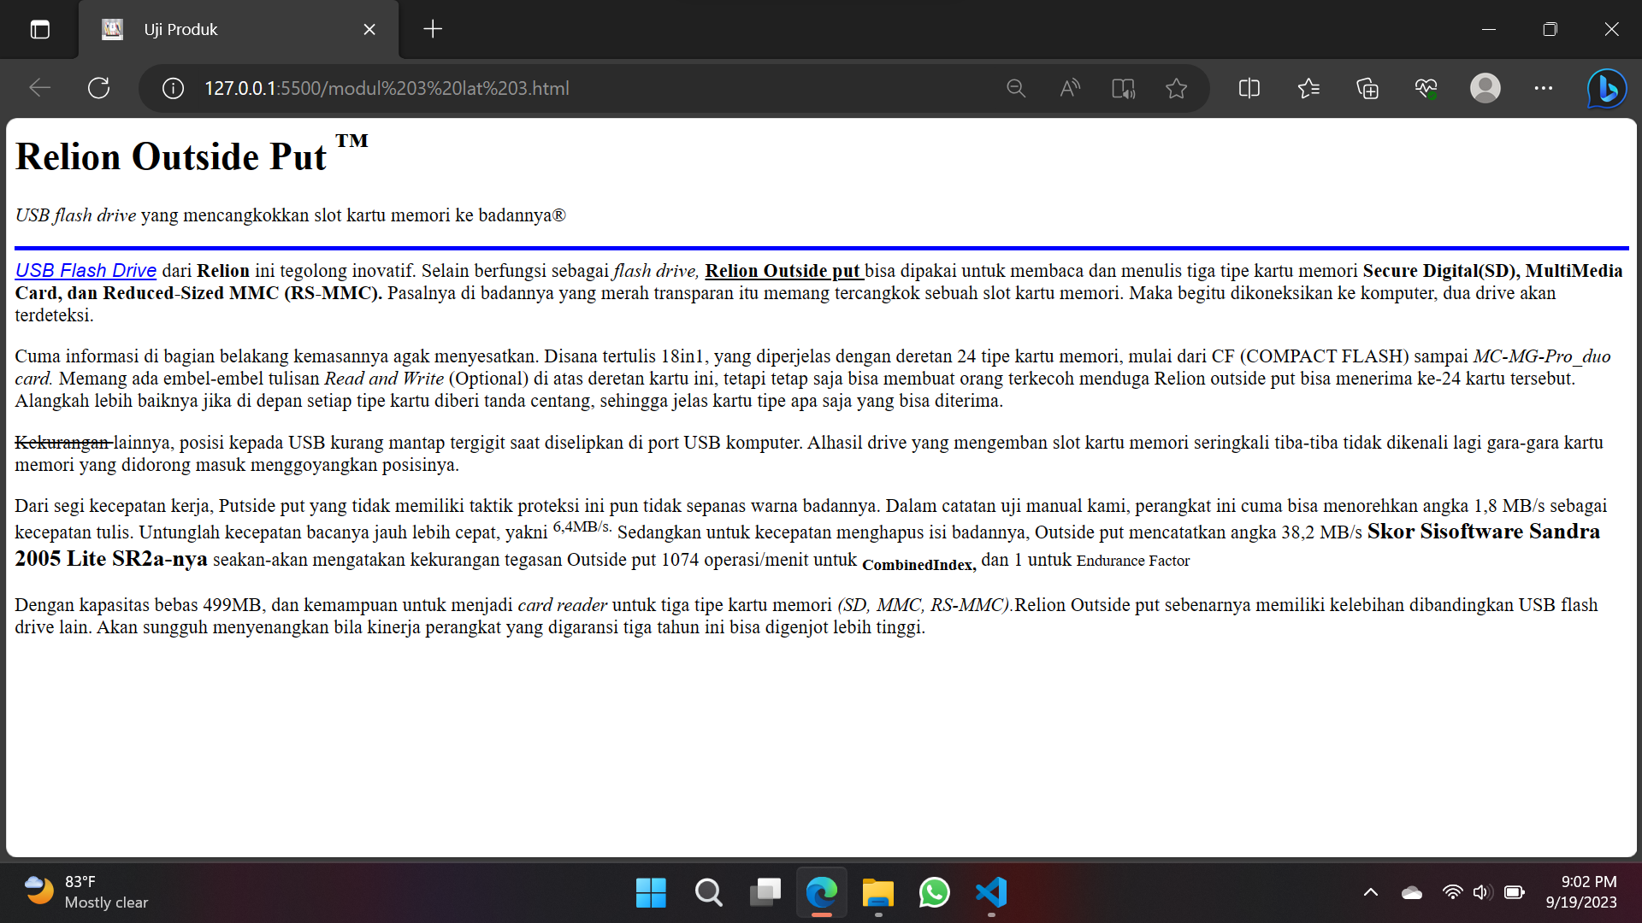

**Modul pertemuan 4**

* Menyisipkan Gambar

Format gambar yang dapat ditampilkan dalam dokumen HTML diantaranya GIF, JPEG, PCX, PNG, WMF, dan BMP, namun yang hanpir sering dikenal disemua browser adalah GIF dan JPG.

• src : nama file gambar

• Height : tinggi gambar

• Width : lebar gambar

• Align : mengatur letak image terhadap teks

• (top| bottom| middle| left| right|center)

• Alt : menampilkan teks pada saat image tidak dapat tampil

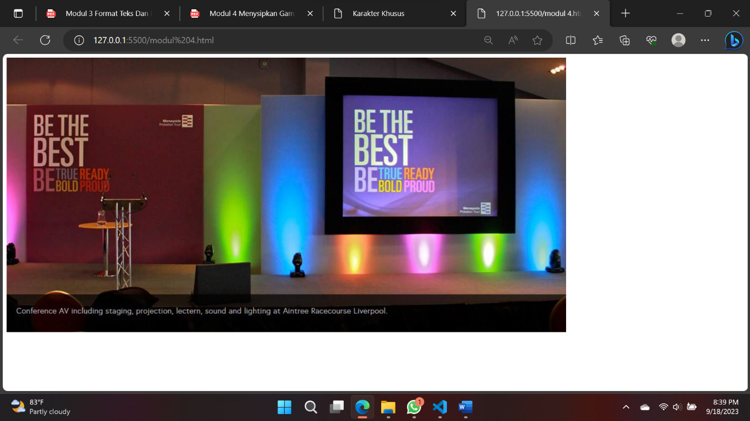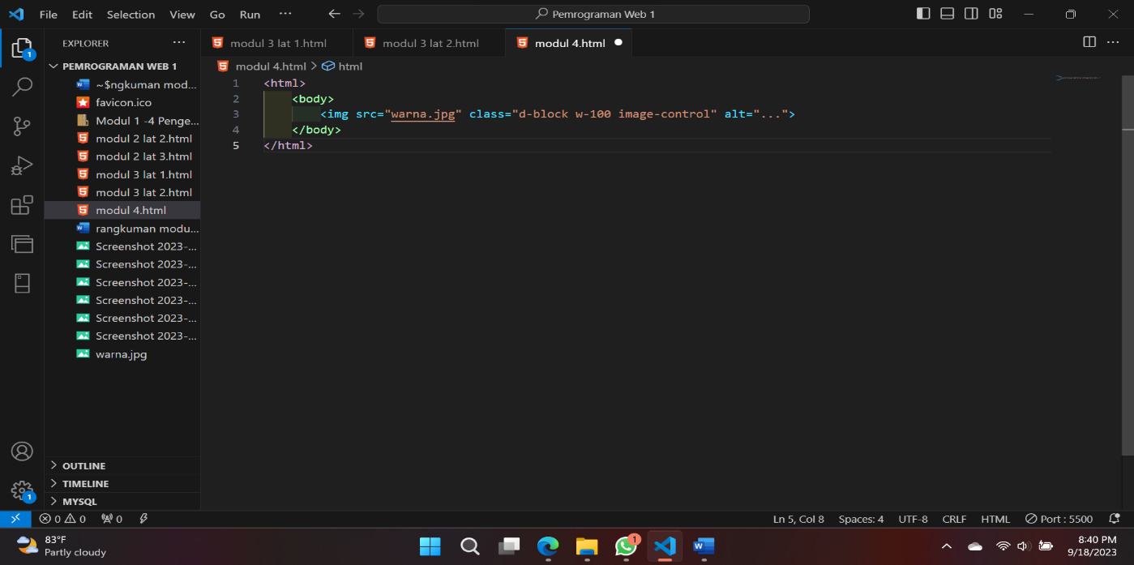• Border : garis tepi gambar

* Menyisipkan Suara

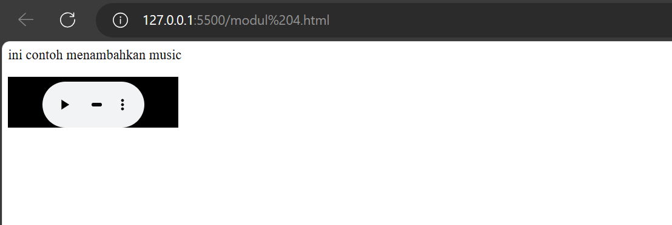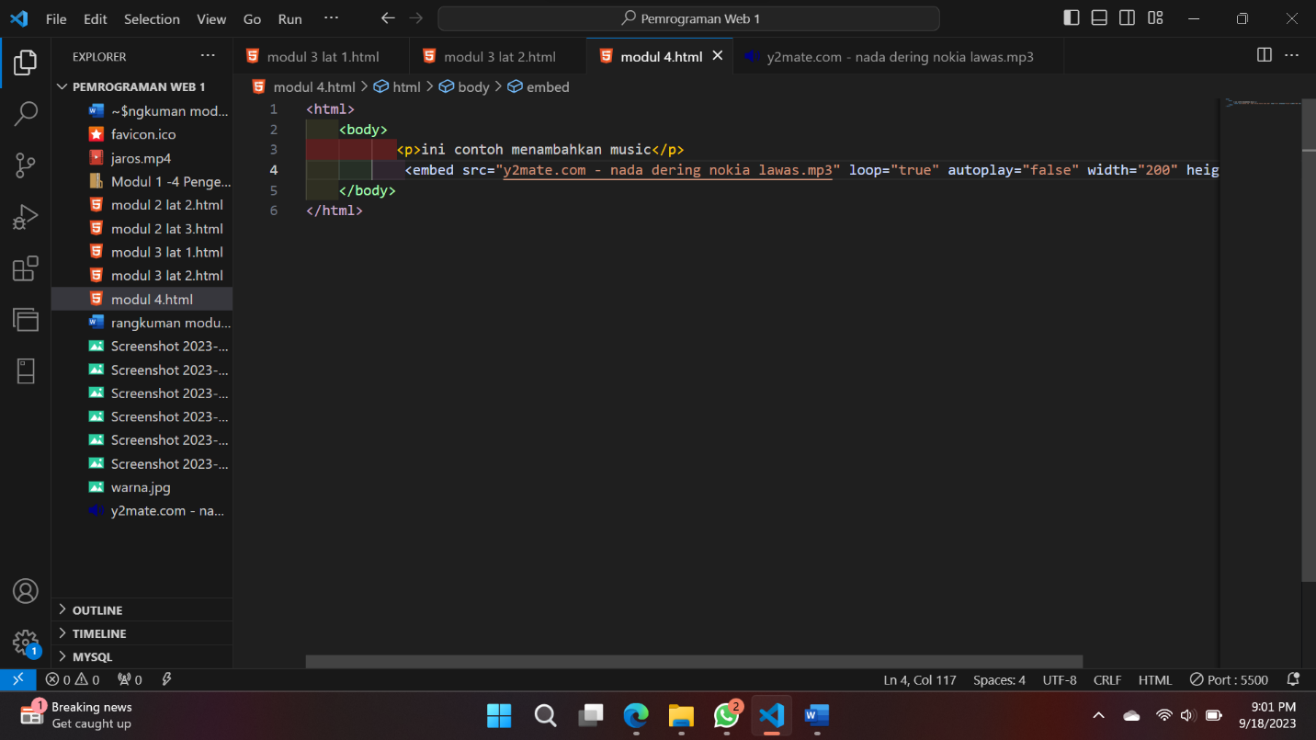Menyisipkan suara pada halaman web dapat menggunakan embed atau bgsound. Format suara yang dapat disisipkan diantaranya : .wav, .mid, .mp3, dan .au.

* 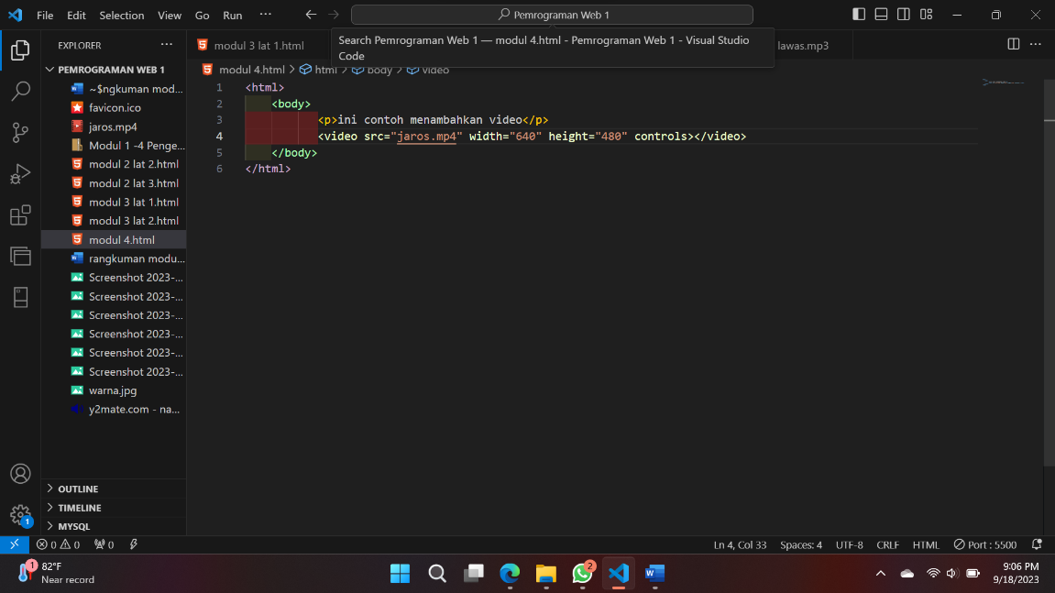Menyisipkan Video

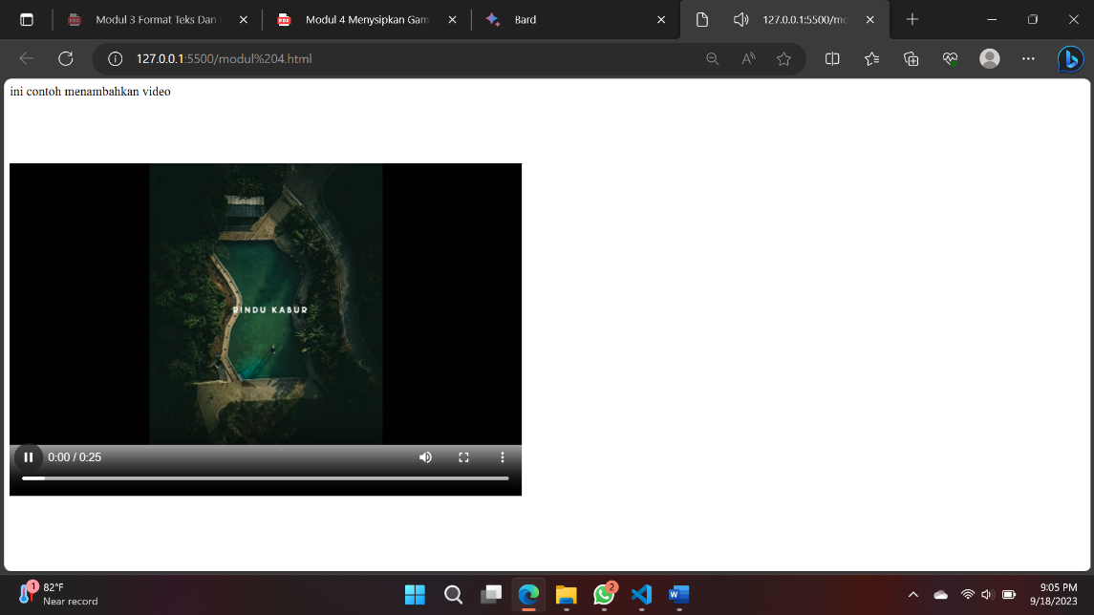

* Menampilkan Foto atau gambar pada Tab atau di depan alamat URL
* Favicon adalah icon yang terdapat pada address bar atau tab bar pada web browser.
* Cara membuat favicon:
* Buat gambar ukuran 32x32 simpan dengan format gif, jpg, png, dan bmp (pilih salah satu)
* Buka <http://tools.dynamicdrive.com/favicon/>
* Pada tombol browser pilih gambar yang telah dibuat
* Klik create icon
* Klik download favicon, simpan gambar tersebut
* 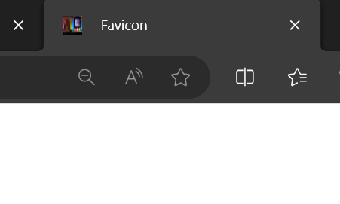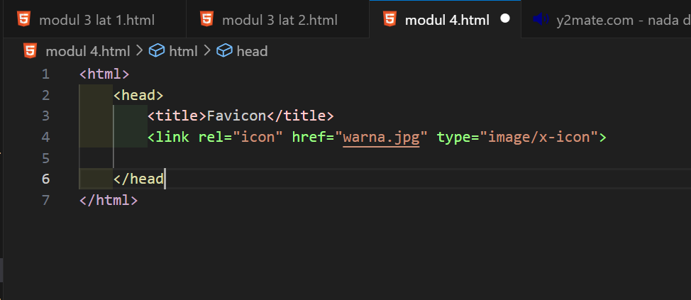Ketik <link rel=”shortcut icon” href=”image/favicon.ico”> letakkan pada bagian <head>